 | Departamento de Ingeniería Electrónica  ETSI de Telecomunicación  Universidad Politécnica de Madrid
Práctica de control con el MCF5272:
Control PID de un motor de corriente continua

Profesores del Dpto. de Ingeniería Electrónica de la ETSI Telecomunicación de la UPM

Fecha última revisión: mayo de 2017

Índice
Introducción 3
Diagrama de bloques subsistema HW 3
El entorno de desarrollo EDColdFire 4
Desarrollo del tutorial en ensamblador 4
Bibliografía 9
Apéndice A: listado del programa Principal.c 9

Introducción
A lo largo de esta práctica se propone al lector que controle la velocidad de giro de un motor de corriente continua, usando un controlador digital de tipo PID. Usando el circuito de la práctica 2, deberá completar un pequeño programa que se ejecutará en una plataforma (Antares) basada en un microcontrolador MCF5272. Para poder cargar y ejecutar el programa usaremos el entorno de desarrollo EDColdFire v3.66. Todos estos equipos y programas han sido desarrollados en el Departamento de Ingeniería Electrónica de la ETSIT-UPM (para más información, véase la referencia [1]).

Diagrama de bloques subsistema HW
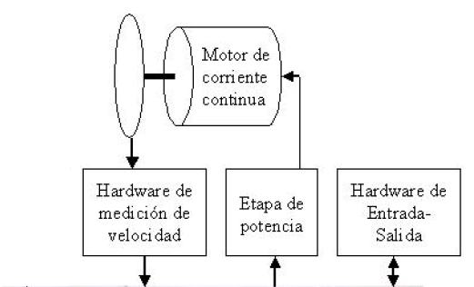
Figura 1: diagrama de bloques

Recuerde que en el MCF5272, el generador de PWM es capaz de generar un conjunto discreto de ciclos de trabajo (0, 1/256, 2/256,… 255/256, 1) con los que podremos regular la velocidad a la que gira el motor.

El hardware de medición de velocidad está basado en un par opto-acoplado alineado adecuadamente con la rueda sujeta al eje de rotación del motor) y generará una señal de pulsos cuya frecuencia será la velocidad de giro del motor que estima el programa automáticamente.
El hardware de entrada-salida consta de un teclado matricial y la pantalla del PC que nos permiten interactuar con el programa para ir especificando las distintas posibilidades de control que deseamos probar.

El entorno de desarrollo EDColdFire
Este ejercicio a modo de breve tutorial, muestra la funcionalidad básica del programa EDColdFire con ayuda de un ejemplo (Principal.c), que debe descargar de moodle a la carpeta c:\alumnos\

Desarrollo del tutorial en ensamblador
Haga doble clic sobre el icono EDColdFire del escritorio de MS Windows. Cuando aparezca el siguiente cuadro:
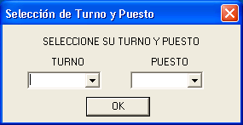
Escriba que su turno es LM y que su puesto es el 01

Conexión con la plataforma ENT2004CF
En este apartado abrirá una conexión con la plataforma Antares para poder cargar y ejecutar el programa más adelante. La conexión se abre para iniciar una sesión de trabajo con EDColdFire. Si no está abierta, deberá abrirla antes de acceder a la plataforma por primera vez.
- Seleccione en el menú de la parte superior la opción Conexión y luego la opción Abrir.
Se visualiza la barra de registros a la derecha de la pantalla.

Editar un fichero
Descargue los ficheros de Moodle y guárdelos en c:\alumnos. Abra el fichero “Principal.c” del directorio de trabajo c:\alumnos\
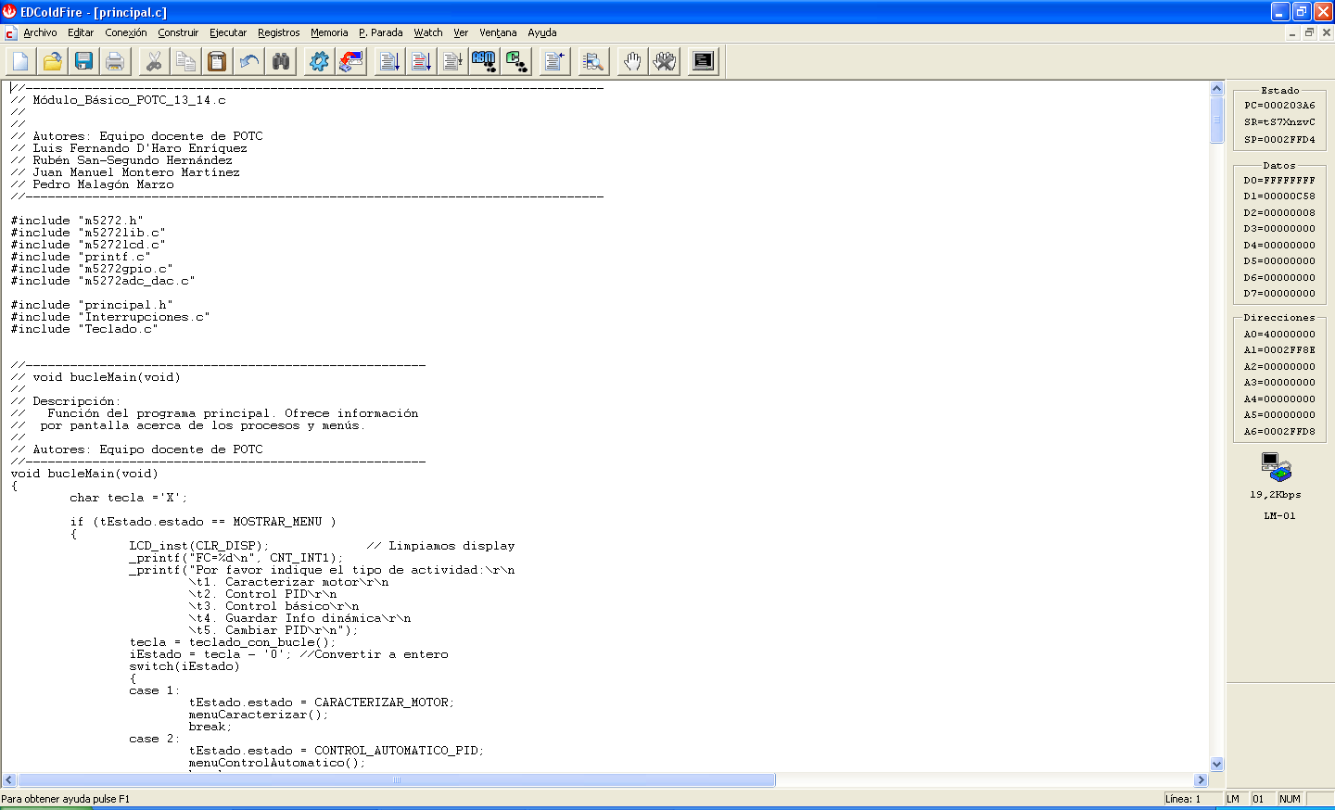
Figura 1 – Pantalla principal tras abrir el fichero Principal.c

Compilación y corrección de errores
- Seleccione Construir→Compilar ( o F7).
Se abre la ventana Errores. En ella se muestran mensajes de error (Figura 2).
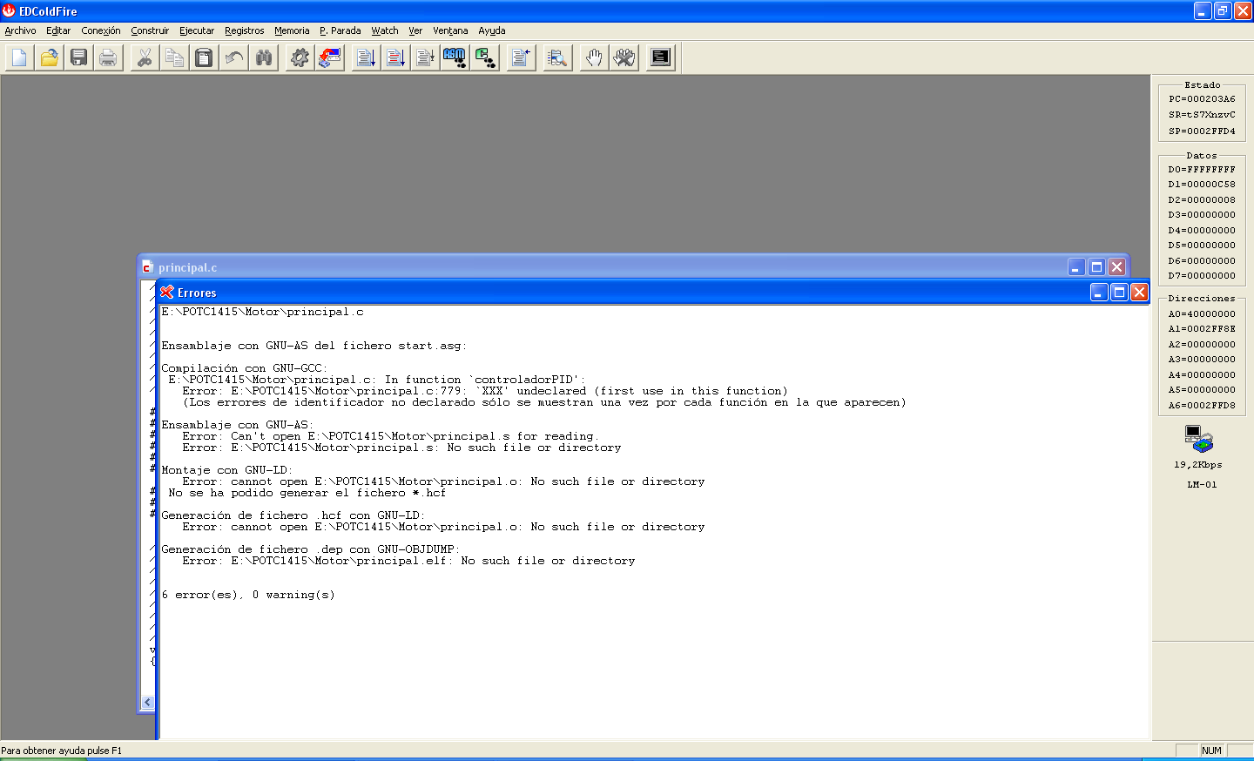
Figura 2 - Ventana con errores de ensamblado
- Seleccione Ventana→Mosaico horizontal.

El programa de control PID está incompleto, porque a la rutina controladorPID() le faltan algunas variables marcadas como XXX. Complete el programa para que funcione correctamente.
//------------------------------------------------------
// void controladorPID(int )
// Descripción: Función que implementa un controlador tipo PID
// La constante K_esc[0] es el valor de la constante proporcional
// La constante K_esc[1] es el valor de la constante integral
// La constante K_esc[2] es el valor de la constante derivativa
// Autores: Equipo docente de POTC
//------------------------------------------------------
void controladorPID(int iVelocidadMedida)
{
iError = iVelocidadDeseada - iVelocidadMedida;
liErrorIntegralAcumulado += XXX; //Es mejor escalar y luego integrar
liIntegral = K_esc[1]*XXX;
liProporcional=K_esc[0]*XXX;
liDerivativo= K_esc[2]*(iError - XXX);
iAccionControl = (liProporcional >> N)+(liIntegral >> N)+ (liDerivativo >>N);
iError_Ant = iError;
//Convertir acción de control en ciclos
nuevo_ciclo = convertirAccion(iAccionControl);
//Establecer el nuevo valor del PWM en función del ciclo necesario
setPWM(nuevo_ciclo);
}
Recuerde que el equivalente digital de una integral es una suma acumulada, y el equivalente de una derivada es la diferencia entre el valor actual y el previo.

Carga del programa
Una vez corregido y compilado correctamente el programa, ahora lo cargará (el archivo Principal.hcf) en la memoria de la plataforma, para ejecutarlo y depurarlo en los pasos siguientes.
- Seleccione Construir→Cargar.
Aparece el cuadro de diálogo Cargar.
- Haga doble pulsación en el archivo Principal.hcf. Aparecerá un cuadro con el texto “Cargando Principal.hcf…” y una barra que indica el progreso de la carga en la plataforma (Figura 3).
Cuando finalice la transferencia del archivo del ordenador a la plataforma ENT2004CF, se abrirá una ventana con el archivo de depuración Principal.dep.
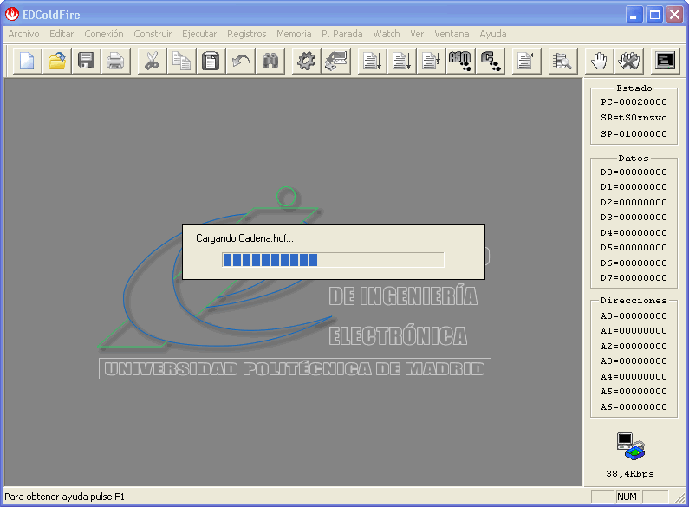
Figura 3 - Barra de progreso de carga
Observe que, en la barra de registros, el registro PC se ha inicializado con la dirección $20000, que corresponde al punto de entrada del programa. Además, en la ventana del archivo de depuración, aparece en color azul la dirección de la instrucción que está en esa dirección (Figura 4).
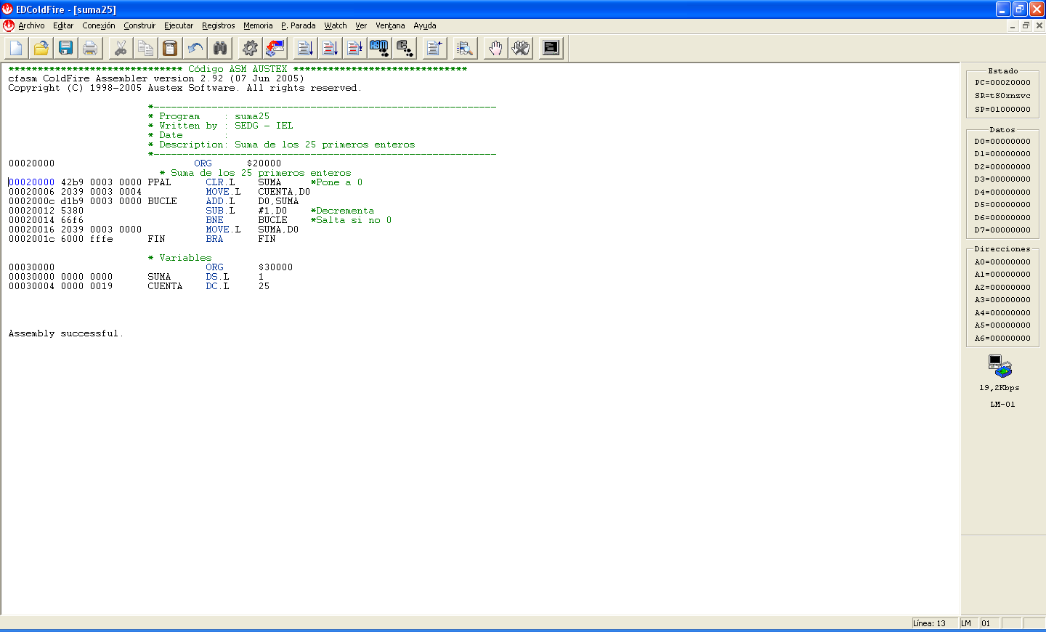
Figura 4 - Visualización del fichero suma25.dep en la ventana de depuración [suma25]

2.1.9.Ejecución
Seleccione Ejecutar→Sin puntos de parada ( o Ctrl+F10).
Observe la barra de registros, mientras el programa se está ejecutando, el contenido de todos los registros no se puede ver (es XXXXXXX).
Una vez se está ejecutando, para parar el programa, hay que de resetear el microcontrolador, pulsando un botón situado en la parte posterior derecha de la plataforma.
Para volver a ejecutarlo, es necesario volver a cargarlo y volver a ejecutarlo sin puntos de parada.
El programa Principal nos permite dar valores a las constante de un controlador PID y usar dicho controlador para medir la velocidad de giro de un motor de corriente continua. Cuando el programa comienza su ejecución, el ciclo de trabajo es 0% y el motor no debería de girar (recuerde que debe conectar la salida del detector de giros al pin 10 de las conexiones de entrada de la entrenadora, y conectar el pin 10 de las salidas de la entrenadora al driver de su motor). El menú inicial del programa es el siguiente:
- Por favor, indique el tipo de actividad:
- 1 Prueba motor
- 2 Control PID
- 3 Control básico
- 4 Caracterizar el motor y guardar Info dinámica
- 5 Cambiar los parámetros del PID
En cualquier momento puede pulsar la tecla ‘A’ para volver al menú principal.
En esta práctica emplearemos fundamentalmente las opciones 5 y 2. Al elegir la opción 5 en el teclado matricial, se nos muestra en pantalla lo siguiente:
- Modo cambiar valores PID. Se cambian uno a uno. Cuando se pulsa E se pasa al siguiente
- Valor P=
Los valores iniciales de las constantes son P=1024, I=10, D=0
Debemos teclear el valor de la constante proporcional P y pulsar finalmente la tecla E. Podemos usar la tecla B para ir borrando las últimas teclas pulsadas.
Tras pulsar E, el valor de la constante P realmente el valor que hayamos tecleado dividido por 256. A continuación nos pedirá el valor de la constante integral I (también debemos introducir un valor multiplicado por 256)
- Valor I=
El último paso será el de la constante derivativa D, cuyo valor será 0 en esta práctica.
- Valor D=
Al pulsar la tecla E por tercera vez, el programa volverá al menú principal. Si elegimos la opción 2 de control PID, el programa responderá de la siguiente manera:
- Modo control
- Pulse el pulsador…
- Indique la velocidad deseada y luego presione la tecla E (enviar). La tecla A (abortar) permite salir del proceso de control
- Valor P=XXX
- Valor I=YYY
- Valor D=0
Si tras pulsar el pulsador, tecleamos una velocidad posible (teniendo en cuenta la caracterización de la práctica 2, por ejemplo, 30 revoluciones por segundo) y pulsamos la tecla E, el programa procederá a controlar la velocidad de giro usando una control digital PID con los valores antes mostrados. Una vez por segundo se nos mostará en pantalla un resumen del funcionamiento del motor:
- Vel.Des: 30 Vel.Med.:30 Vel.Prom:30 Acc.Cont:34 Error:0 Ciclo: 39 eInt:7063
El primer valor es la velocidad deseada antes tecleada (todas las velocidades se muestran en revoluciones por segundo).
El segundo valor en la velocidad medida por el programa.
El tercer valor es la velocidad promedio durante el último segundo.
Acc.Cont es el valor del cálculo del PID.
Error es la diferencia actual entre la velocidad deseada y la velocidad medida.
Ciclo es el valor del tiempo activo del PWM (un número entre 0 y 255).
Finalmente, eInt es el valor de la variable acumuladora del error que usa el control integral.
Para detener el proceso de control y poder analizarlo, debemos pulsar la tecla A. Por el terminal del EdColdFire se nos muestra las velocidades instantáneas medidas por el programa durante el proceso de control. Para poder guardarlas en un fichero debemos resetear la ejecución del programa pulsando el botón negro que están en la parte anterior derecha de la plataforma Antares (desgraciadamente, después de esto deberemos volver a empezar, cargando y ejecutando de nuevo el programa). Al pulsar el botón de reset, saldrá una ventana de aviso indicándonoslo, y debe pulsar el botón de Aceptar. Una vez se ha detenido la ejecución del programa, en el menú principal de la aplicación EdColdFire, iremos a la opción “Ventana”, y seleccionaremos “Guardar Terminal”. Nos pedirá que elijamos un fichero de texto donde guardar los resultados. Después de guardar el terminal, conviene limpiarlo (iremos a la opción “Ventana”, y seleccionaremos “LimpiarTerminal”), para que los distintos experimentos no se acumulen en el terminal y dificulten la operación de llevar los datos a Excel.
Si abrimos el fichero recién guardado (usando por ejemplo Visual Studio C++), veremos todo lo que antes aparecía en la ventana de Terminal. Si hemos realizado varias operaciones, solo nos interesa la parte final del fichero que comienza en las últimas líneas que contienen lo siguiente:
- \par Tiempos y Muestras almacenadas
- \par INICIO
Podemos borrar desde el principio hasta esas 2 líneas inclusive.
Las siguientes líneas tienen el siguiente formato
- \par tiempo,velocidad
Por ejemplo:
- \par 0,0
- \par 205,4
El tiempo se muestra en milisegundos y la velocidad en vueltas por segundo. La última línea del fichero debería ser:
- \par }
Usando la opción “Buscar y reemplazar” del menú “Editar” del Visual Studio C++, debemos reemplazar “\par “ por nada, y reemplazar “,” por “;”, y guardar el fichero editado con la extensión CSV para poder importarlo desde Excel. También podemos copiar los datos en Excel, y usar la opción “Texto en columnas” del submenú de datos (empleando los delimitadores “,” y Espacio)
Si ahora abrimos Excel y abrimos el fichero CSV guardado, podemos generar una curva de velocidad: tras seleccionar las 2 primeras columnas, e insertando un gráfico de dispersión XY, la primera columna será el eje X o eje de tiempo y la segunda columna será el eje Y o eje de velocidad.
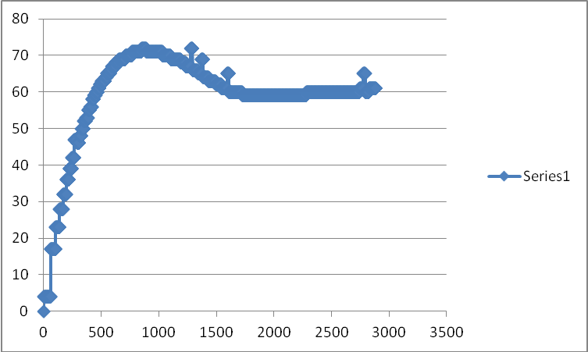

Para finalizar la práctica debe probar 1 o varios controladores proporcionales, integrales y proporcionales-integrales, generar sus curvas velocidad/tiempo, y explicar los resultados obtenidos de acuerdo con la teoría de controladores PID.

Bibliografía
- R. San-Segundo, J.M. Montero, J. Macías-Guarasa, A. Araujo, M.L. Vallejo, J. Ferreiros, R. Córdoba y J. Guillén. “Entorno de desarrollo EDColdFire v3.0”. Dpto. Ingeniería Electrónica. ETSIT-UPM. 2005. http://lsed.die.upm.es/public/docs/EDColdFire_ayuda.htm
- C. Carreras, R. Córdoba, M.J. Ledesma, J.M. Montero, R. San Segundo, “Diseño de sistemas digitales con el microcontrolador ColdFire 5272”, 3ª edición, Dpto. de Ingeniería Electrónica, E.T.S.I. Telecomunicación, Universidad Politécnica de Madrid, 2012.
- Manuales de Motorola, http://www.freescale.com:
- MCF5272 ColdFire Integrated Microprocessor User's Manual.
- ColdFire Family Programmer's Reference Manual. Version 2/2M
- ColdFire Core Processor User's Manual.

Apéndice A: listado del programa Principal.c
A continuación, para su comodidad, se reproduce el código fuente del programa de ejemplo Principal utilizado en el tutorial.
//------------------------------------------------------------------------------
// Módulo_Básico_POTC.c
// Autores: Equipo docente de POTC
// Luis Fernando D'Haro Enríquez
// Rubén San-Segundo Hernández
// Juan Manuel Montero Martínez
// Pedro Malagón Marzo
// Roberto Barra Chicote
//------------------------------------------------------------------------------

#include "m5272.h"
#include "m5272lib.c"
#include "m5272lcd.c"
#include "printf.c"
#include "m5272gpio.c"
#include "m5272adc_dac.c"
#include "principal.h"
#include "Interrupciones.c"
#include "Teclado.c"

//------------------------------------------------------
// void bucleMain(void)
// Descripción:
// Función del programa principal. Ofrece información por pantalla acerca de los procesos y menús.
// Autores: Equipo docente de POTC
//------------------------------------------------------

void bucleMain(void)
{
char tecla ='X';
if (tEstado.estado == MOSTRAR_MENU )
{
LCD_inst(CLR_DISP); // Limpiamos display
_printf("FC=%d\n", CNT_INT1);
_printf("Por favor indique el tipo de actividad:\r\n
\t1. Caracterizar motor\r\n
\t2. Control PID\r\n
\t3. Control básico\r\n
\t4. Guardar Info dinámica\r\n
\t5. Cambiar PID\r\n");
tecla = teclado_con_bucle();
iEstado = tecla - '0'; //Convertir a entero
switch(iEstado)
{
case 1: tEstado.estado = CARACTERIZAR_MOTOR;
menuCaracterizar();
break;
case 2: tEstado.estado = CONTROL_AUTOMATICO_PID;
menuControlAutomatico();
break;
case 3: tEstado.estado = CONTROL_AUTOMATICO_BASICO;
menuControlAutomatico();
break;
case 4: menuAlmacenarMuestrasConTeclado();
break;
case 5: menuCambiarPID();
break;
default:
_printf("Tecla no válida:%s\r\n", tecla);
break;
}
}
} //END void bucleMain(void)

//------------------------------------------------------
// void __init(void)
// Descripción: Función por defecto de inicialización del sistema
// Autores: Equipo docente de POTC
//------------------------------------------------------
void __init(void)
{
int i=0;
cli();
LCD_reset(); // Reseteamos el LCD
LCD_init(); // e inicializamos el display

DAC_ADC_init(); //Inicializamos el DAC
// Inicializamos la rutina de atención a la interrupción interna TOUT0
InitTout0 ();
// Inicializamos la rutina de atención a la interrupción periódica TOUT1
InitTout1 ();
// Fijamos prioridad de cada una de las interrupciones
setICR1();
//inicializar PWM
inicializarPWM();
//Inicializar a cero el array de muestras
for (i=0;i<MAX_SIZE_ARRAY;i++)
arrayVelocidad[i]=0;
//Inicializar variables
iVelocidadDeseada = 60; //Velocidad por defecto
resetVariables();
tEstado.estado = MOSTRAR_MENU;
// Se activan las interrupciones
//sti();
}

//------------------------------------------------------
// void resetVariables(void)
// Descripción: Función para borrar variables utilizadas en los controladores
// Autores: Equipo docente de POTC
//------------------------------------------------------
void resetVariables()
{
velocidad_medida = 0;
velocidad_promedio = 0;
velocidad_acumulada = 0;
num_vueltas = 0;
liErrorIntegralAcumulado = 0;
iAccionControl = 0;
iError_Ant = 0;
nuevo_ciclo=0;
iVelocidadDeseada=0;
numMuestras = 0;
contTiempo = 0;
}

//------------------------------------------------------
// void inicializarPWM(void)
// Descripción: Función para inicializar el PWM
// Autores: Equipo docente de POTC
//------------------------------------------------------
void inicializarPWM(void)
{
// Inicializamos los parámetros de configuración del PWM0
ciclo_anterior = 0; // Ciclo de trabajo = 0%
cksel = PWM_2KHZ; // Preescalado = 7 (F = 2KHz)
config = 0x80 | cksel; // PWM habilitado, LVL=0, FRC1=0
iError = 0;
iError_Ant = 0;
// Definimos el ciclo de trabajo en el registro PWWD0
mbar_writeByte(MCFSIM_PWWD0,ciclo_anterior);
// Ajustamos la frecuencia de funcionamiento y el bit FRC1
mbar_writeByte(MCFSIM_PWCR0,config);
}

//------------------------------------------------------
// void muestra_por_LCD(void)
// Descripción: Función para mostrar por el LCD una cadena de caracteres
// Autores: Equipo docente de POTC
//------------------------------------------------------
void muestra_por_LCD(char* cadena){
static BOOL primeraLinea = TRUE; // Indica si estamos en la 1ª línea
int i=0,j=0;
for(i=0;*(cadena+i)!=0;i++){
if(j++ >= MAX_LENGHT_LCD)
{
if (primeraLinea) // Si la linea 1 está llena pasa a imprimir en la 2da línea
{
LCD_inst(LIN_2LCD);
}else
{
//LCD_inst(CLR_DISP); // Limpiamos el display
LCD_inst(LIN_1LCD); // y volvemos a la línea 1
}
// Actualizamos variables de estado
primeraLinea = !primeraLinea;
j=0;
}
LCD_dato((UWORD)*(cadena+i));
}
}

//------------------------------------------------------
// void muestra_por_linea_LCD(char* cadena, int linea)
// Descripción: Función para mostrar en una línea determinada del LCD una cadena de caracteres
// Autores: Equipo docente de POTC
//------------------------------------------------------
void muestra_por_linea_LCD(char* cadena, int linea){
int i=0;
if (linea == 1)
LCD_inst(LIN_1LCD);
else
LCD_inst(LIN_2LCD);

LCD_inst(CLR_DISP); // Limpiamos el display

for(i=0;*(cadena+i)!=0;i++){
if(i < MAX_LENGHT_LCD)
{
LCD_dato((UWORD)*(cadena+i));
}
}
}

//------------------------------------------------------
// void mostrarVelocidadLCD(int iNum, int linea)
// Descripción: Función para mostrar la velocidad medida por el LCD y la pantalla.
// Autores: Equipo docente de POTC
//------------------------------------------------------
void mostrarVelocidadLCD(int iNum, int linea)
{
char sNum[MAX_LENGHT_LCD + 1];
intToString(iNum, sNum); // Conversión de entero a string, i.e. itoa
_printf("Vs=%s\n", sNum);
muestra_por_linea_LCD(sNum, linea);
}

//------------------------------------------------------
// void intToString( int num, char *sNum )
// Descripción: Función para convertir un entero con signo en un string.
// Autores: Equipo docente de POTC
//------------------------------------------------------
void intToString( int num, char *sNum )
{
//char sNum[MAX_LENGHT_LCD + 1];
int i = 0;
BOOL isNeg = FALSE;
/* Buffer para guardar todos los digitos incluido un posible signo negativo */
char temp[ MAX_LENGHT_LCD + 1 ];
/* Comprueba si el número es negativo */
if( num < 0 ){
num *= -1; //Hay que convertirlo en positivo para que funcionen las operaciones de módulo
isNeg = TRUE;
}
/* Guarda los datos en orden inverso */
do {
temp[i++] = (char)((num % 10) + '0');
num /= 10;
} while( num != 0 );

//Añadir el signo negativo
if( isNeg )
*(sNum++) = '-';
while( i > 0 ){
*(sNum++) = temp[--i];
}
*sNum = '\0'; //El fin de la cadena debe ser un NULL
}

//------------------------------------------------------
// void menuCaracterizar(void)
// Descripción: Función para caracterizar el motor. Se encarga de enviar un valor de ciclo de trabajo al PWM. El ciclo es especificado por el usuario a través del teclado matricial
// Autores: Equipo docente de POTC
//------------------------------------------------------
void menuCaracterizar(void)
{
int iNum = 0, valor=0; //Guarda el valor numérico de la tecla pulsada
int iCounter = 0;
char valorPWM[MAX_NUM];
char tecla = 'X'; //Inicializada a un valor no usado

muestra_por_LCD("Modo caracterizar");
_printf("Modo caracterizacion\r\n");

//Borrar el contenido del valor
for(iNum=0; iNum <= MAX_NUM; iNum++)
valorPWM[iNum]='\0';

_printf("Indique el ciclo de trabajo deseado y luego presione la tecla E (enviar). La tecla A (abortar) permite salir del proceso de caracterización. La letra B permite borrar el último dígito\r\n");
inicializarPWM();

while(tecla != 'A')
{
//tecla=teclado_con_bucle();
tecla=teclado_sin_bucle();
iNum = tecla - '0'; //Conversión a número

//No se tiene en cuenta si no es un número o si excede el límite de longitud del valor
if(tecla != 'E' && (iNum >=0 && iNum <=9) && iCounter < MAX_NUM)
{
_printf("%d", iNum);
valorPWM[iCounter]=tecla;
iCounter++;
}
else if(tecla == 'E') //Tecla de enviar
{
valor = _atoi(valorPWM);
valor = (5 * valor ) >> 1; //Conversión rápida de porcentaje a ciclos de trabajo (0 - 255) ~ 5*val/2
_printf("Intentando enviar ciclo de trabajo al %d\r\n", valor);
valor = setPWM((UBYTE ) valor);
_printf("Ciclo enviado %d\r\n", valor);
//Borrar el contenido de las variables implicadas
for(iNum=0; iNum <= MAX_NUM; iNum++)
valorPWM[iNum]='\0';
iCounter = 0;
sti();
}
else if(tecla == 'B') //Tecla para borrar un dato introducido por el teclado
{
iCounter--;
valorPWM[iCounter]='\0';
outch('\b');
}
else
{
//_printf("Tecla no válida\r\n");
if(bMostrarVelocidadLCD==TRUE)//Muestra por el LCD el valor de la velocidad promedio
{
//mostrarVelocidadLCD(velocidad_promedio, 2); //Indicamos la velocidad a mostrar y la línea a utilizar
bMostrarVelocidadLCD=FALSE;
_printf("V:%d NV:%d VA:%d\n", velocidad_promedio, num_vueltas_mostrar, velocidad_acumulada_mostrar);
}
}
}
tEstado.estado = MOSTRAR_MENU;
inicializarPWM();
cli(); // Deshabilitamos las interrupciones
}

//------------------------------------------------------
// void _atoi(char *)
// Descripción: Función para convertir un string en un número entero
// Autores: Equipo docente de POTC
//------------------------------------------------------
int _atoi(char *str)
{
int resultado = 0;
int signo = 1;
while (('-' == (*str)) || ((*str) == '+'))
{
if (*str == '-')
signo = signo * -1;
str++;
}
while ((*str >= '0') && (*str <= '9'))
{
resultado = (resultado * 10) + ((*str) - '0');
str++;
}
return (resultado * signo);
}

//------------------------------------------------------
// void setPWM(UBYTE )
// Descripción: Función para especificar un ciclo de trabajo en el PWM0. La frecuencia se deja sin modificar
// Autores: Equipo docente de POTC
//------------------------------------------------------
int setPWM(UBYTE ciclos)
{
if(ciclos >= 255)// Si el ciclo de trabajo es máximo,
{
ciclos = 255;
}
else if(ciclos <= 0)
{
ciclos = 0;
}

config = (config & 0xF0) | cksel;

// Definimos el ciclo de trabajo en el registro PWWD0
mbar_writeByte(MCFSIM_PWWD0, ciclos);

// Ajustamos la frecuencia de funcionamiento y el bit FRC1
mbar_writeByte(MCFSIM_PWCR0,config);

return ciclos;
}

//------------------------------------------------------
// void almacenaVelocidades(void )
// Descripción: Función para especificar un ciclo de trabajo en el PWM0. La frecuencia se deja sin modificar
// Autores: Equipo docente de POTC
//------------------------------------------------------
void almacenaVelocidades()
{
int i;
cli();
_printf("**************************************\r\n");
_printf("Tiempos y Muestras almacenadas\r\n");
_printf("INICIO\r\n");
_printf("0,0\n");//Ponemos la primera muestra a 0
for (i=0;i<MAX_SIZE_ARRAY;i++)
{
_printf("%d,%d\n", arrayTiempos[i], arrayVelocidad[i]);
}
_printf("FIN\r\n");
_printf("**************************************\r\n");

//Volver a inicializar array de muestras
for (i=0;i<MAX_SIZE_ARRAY;i++)
{
arrayVelocidad[i]=0;
arrayTiempos[i]=0;
}
}

//------------------------------------------------------
// void menuControlAutomatico(void )
// Descripción: Función que solicita al usuario los datos para iniciar el control automático
// Autores: Equipo docente de POTC
//------------------------------------------------------
void menuControlAutomatico()
{
int iNum = 0, valor=0; //Guarda el valor numérico de la tecla pulsada
int iCounter = 0;
int i=0;
char valorVelocidadDeseada[MAX_NUM];
char tecla = 'X';

muestra_por_LCD("Modo control");
_printf("Modo control\r\n");

//Borrar el contenido del valor
for(iNum=0;iNum<=MAX_NUM;iNum++)
valorVelocidadDeseada[iNum]='\0';

_printf("Indique la velocidad deseada y luego presione la tecla E (enviar). La tecla A (abortar) permite salir del proceso de control\r\n");
for (i=0; i<NUM_COEF; i++)
{
_printf("Valor %c= %d\n", sTipoParametro[i], K_esc[i]);
}
inicializarPWM();

while(tecla != 'A')
{
tecla=teclado_sin_bucle();
iNum = tecla - '0'; //Conversión a número

//No se tiene en cuenta si no es un número o excede el límite de longitud del valor
if(tecla != 'E' && (iNum >=0 && iNum <=9) && iCounter < MAX_NUM)
{
_printf("%d", iNum);
valorVelocidadDeseada[iCounter]=tecla;
iCounter++;
}
else if(tecla == 'E') //Tecla de enviar
{
valor = _atoi(valorVelocidadDeseada);
_printf("Estableciendo velocidad %d\%\r\n", valor);

//Borrar el contenido de las variables implicadas
for(iNum=0;iNum<=MAX_NUM;iNum++)
valorVelocidadDeseada[iNum]='\0';
iCounter = 0;

iVelocidadDeseada = valor;
sti(); //Activamos las Interrupciones
}
else if(tecla == 'B') //Tecla para borrar una tecla introducida por el teclado
{
iCounter--;
valorVelocidadDeseada[iCounter]='\0';
outch('\b');
}
else
{
if(bMostrarVelocidadLCD==TRUE && iVelocidadDeseada > 0)//Muestra por el LCD el valor de la velocidad promedio
{
//mostrarVelocidadLCD(velocidad_promedio, 2); //Indicamos la velocidad a mostrar y la línea a utilizar
bMostrarVelocidadLCD=FALSE;
_printf("Vel.Des:%d Vel.Med.:%d Vel.Prom:%d Acc.Cont:%d Error:%d Ciclo:%d eInt: %d\n",
iVelocidadDeseada, velocidad_medida_copia, velocidad_promedio,
iAccionControl, iError,(int)nuevo_ciclo,(int)liErrorIntegralAcumulado);
}
}
}
cli(); // Deshabilitamos las interrupciones
tEstado.estado = MOSTRAR_MENU;
inicializarPWM();
resetVariables();
almacenaVelocidades();
}

//------------------------------------------------------
// void menuCambiarPID(void )
// Descripción: Función que permite cambiar los valores del PID
// Autores: Equipo docente de POTC
//------------------------------------------------------
void menuCambiarPID()
{
int i=0, iNum = 0, iCounter = 0, valor = 0;
char tecla = 'X';
char sValorNuevo[MAX_NUM];
int iValoresNuevos[NUM_COEF];
int iNumParametrosIntro = 0;

_printf("Modo cambiar valores PID. Se cambian uno a uno cuando se pulsa E se pasa al siguiente\r\n");
for (i=0; i<NUM_COEF; i++)
{
//Borrar el contenido del valor
for(iNum=0;iNum<=MAX_NUM;iNum++)
sValorNuevo[iNum]='\0';

_printf("Valor %c=", sTipoParametro[i]);
tecla = 'X';
iCounter=0;
while(tecla != 'E' && tecla != 'A')
{
tecla=teclado_sin_bucle(); //Esperamos a que se pulse una tecla o se acabe el tiempo de acumular muestras

iNum = tecla - '0'; //Conversión a número

//No se tiene en cuenta si no es un número o excede el límite de longitud del valor
if(tecla != 'E' && (iNum >=0 && iNum <=9) && iCounter < MAX_NUM)
{
_printf("%d", iNum);
sValorNuevo[iCounter]=tecla;
iCounter++;
}
else if(tecla == 'E') //Tecla de enviar
{
inicializarPWM();
iValoresNuevos[i] = _atoi(sValorNuevo);
_printf("\n");
iNumParametrosIntro ++;
}
else if(tecla == 'B') //Tecla para borrar una tecla introducida por el teclado
{
iCounter--;
sValorNuevo[iCounter]='\0';
outch('\b');
}
}

if(tecla == 'A') //Abortamos
{
_printf("Proceso abortado\r\n");
tEstado.estado = MOSTRAR_MENU;
valor = 0;
setPWM((UBYTE )valor);
cli(); // Deshabilitamos las interrupciones
break;
}
}

if(iNumParametrosIntro == NUM_COEF)
{
for (i=0; i<NUM_COEF; i++)
{
_printf("Parámetro %c cambiado de %d a valor %d\n", sTipoParametro[i], K_esc[i], iValoresNuevos[i]);
K_esc[i] = iValoresNuevos[i];
}
}
}

//------------------------------------------------------
// void menuAlmacenarMuestrasConTeclado(void )
// Descripción: Función que solicita al usuario los datos para iniciar el proceso de guardar las velocidades medidas en un array
// Autores: Equipo docente de POTC
//------------------------------------------------------
void menuAlmacenarMuestrasConTeclado()
{
int iNum = 0, iCounter = 0, valor = 0;
char tecla = 'X';
char valorCicloDeseado[MAX_NUM];

muestra_por_LCD("Modo almacenar");
_printf("Modo Almacenar muestras. Indique el ciclo a enviar y luego pulse E para enviar. Pulse A para cancelar. Luego espere unos segundos...\r\n");

//Borrar el contenido del valor
for(iNum=0;iNum<=MAX_NUM;iNum++)
valorCicloDeseado[iNum]='\0';

inicializarPWM();

while(tecla != 'A')
{
tecla=teclado_sin_bucle(); //Esperamos a que se pulse una tecla o se acabe el tiempo de acumular muestras

iNum = tecla - '0'; //Conversión a número

//No se tiene en cuenta si no es un número o excede el límite de longitud del valor
if(tecla != 'E' && (iNum >=0 && iNum <=9) && iCounter < MAX_NUM)
{
_printf("%d", iNum);
valorCicloDeseado[iCounter]=tecla;
iCounter++;
}
else if(tecla == 'E') //Tecla de enviar
{
inicializarPWM();
valor = _atoi(valorCicloDeseado);
_printf("Estableciendo ciclo %d\r\n", valor);

//Borrar el contenido de las variables implicadas
for(iNum=0;iNum<=MAX_NUM;iNum++)
valorCicloDeseado[iNum]='\0';
iCounter = 0;

setPWM((UBYTE )valor);
tEstado.estado = ALMACENAR_VELOCIDAD;
sti();
}
else if(tecla == 'B') //Tecla para borrar una tecla introducida por el teclado
{
iCounter--;
valorCicloDeseado[iCounter]='\0';
outch('\b');
}
else if (tEstado.estado == FINALIZA_ALMACENAR_VELOCIDAD)
{
cli();
tEstado.estado = MOSTRAR_MENU;
valor = 0;
setPWM((UBYTE )valor);
almacenaVelocidades();
}
else if(tecla == 'A') //Tecla para abortar el proceso
{
_printf("Proceso abortado\r\n");
valor = 0;
setPWM((UBYTE )valor);
cli();
}
}

tEstado.estado = MOSTRAR_MENU;
valor = 0;
setPWM((UBYTE )valor);
cli(); // Deshabilitamos las interrupciones

}
//------------------------------------------------------
// void controladorBasico(int )
// Descripción: Función que implementa un controlador básico. Simplemente incrementa paso a paso los ciclos del PWM comparando si tenemos un error positivo o negativo. Sin embargo los ciclos no se incrementan en función directa del error como se hace con un PID
// Autores: Equipo docente de POTC
//------------------------------------------------------
void controladorBasico(int iVelocidadMedida)
{
iError = iVelocidadDeseada - iVelocidadMedida;
if(iError > 0)
{
ciclo_anterior=ciclo_anterior + STEP_BASIC_CONTROL;
if(ciclo_anterior>=255){
ciclo_anterior=255;
}
}else{
ciclo_anterior=ciclo_anterior - STEP_BASIC_CONTROL;
if(ciclo_anterior<=0){
ciclo_anterior=0;
}
}
setPWM(ciclo_anterior);
}

//------------------------------------------------------
// UBYTE convertirAccion(int )
// Descripción: Función que implementa una conversión lineal de velocidad a ciclos de trabajo.
// Esta función debe variar en función de la curva obtenida al caracterizar el motor.
// Autores: Equipo docente de POTC
//------------------------------------------------------
UBYTE convertirAccion(int iValorAccion)
{
int valor;
int bias = 15; //Para que el motor pueda funcionar ya que menos de esto se para completamente

valor = bias + ( iValorAccion );
if (valor <= 0)
valor = 0;
else if (valor >= 255)
valor = 255;

return valor;
}

//------------------------------------------------------
// void guardarMuestras(int )
// Descripción: Función que guarda las muestras de velocidad con el fin de luego mostrarlas por pantalla
// Esta función permite caracterizar la respuesta temporal del motor
// Autores: Equipo docente de POTC
//------------------------------------------------------
void guardarMuestras(int valor)
{
if (numMuestras < MAX_SIZE_ARRAY)
{
if(valor > 0 && valor < MAX_VELOCIDAD)
{
//_printf("Guardo muestra %d valor %d\r\n", numMuestras, valor);
arrayVelocidad[numMuestras] = valor;
arrayTiempos[numMuestras] = contTiempo;
numMuestras++;
}
}
else if (tEstado.estado == ALMACENAR_VELOCIDAD)
{
tEstado.estado = FINALIZA_ALMACENAR_VELOCIDAD;
numMuestras=0;
//setPWM(0); //Para que se pare el motor luego de finalizar el almacenamiento de datos
}
contTiempo++;
}

//------------------------------------------------------
// void controladorPID(int )
// Descripción: Función que implementa un controlador tipo PID
// La constante K_esc[0] es el valor de la constante proporcional
// La constante K_esc[1] es el valor de la constante integral
// La constante K_esc[2] es el valor de la constante derivativa
// Autores: Equipo docente de POTC
//------------------------------------------------------
void controladorPID(int iVelocidadMedida)
{
// UBYTE nuevo_ciclo;
iError = iVelocidadDeseada - iVelocidadMedida;
liErrorIntegralAcumulado += XXX; //Es mejor escalar y luego integrar

liIntegral = K_esc[1]*XXX;
liProporcional=K_esc[0]*XXX;
liDerivativo= K_esc[2]*(iError - XXX);
iAccionControl = (liProporcional >> N) + ( liIntegral >> N) + (liDerivativo >>N);

iError_Ant = iError;
//Convertir acción de control en ciclos
nuevo_ciclo = convertirAccion(iAccionControl);
//Establecer el nuevo valor del PWM en función del ciclo necesario
setPWM(nuevo_ciclo);
}

